**E-Recruit**

**E-Recruit Arquitetura de Software**

**Versão <1.0>**



**Histórico da Revisão**

|  |  |  |  |
| --- | --- | --- | --- |
| **Data** | **Versão** | **Descrição** | **Autor** |
| 19/10/17 | 1.0 | Elaboração do documento | Gabriel Dias, Matheus Lima |
| 19/10/17 | 1.0 | Sequência na elaboração | Gabriel Dias, Matheus Lima |
|  |  |  |  |
|  |  |  |  |

**Índice Analítico**

1. Introdução 4
   1. Finalidade 4
   2. Escopo 4
   3. Definições, Acrônimos e Abreviações 4
   4. Visão Geral 4
2. Representação Arquitetural 4
3. Metas e Restrições da Arquitetura 5
4. Visão de Casos de Uso 5
   1. Realizações de Casos de Uso 6
5. Visão Lógica 6
   1. Visão Geral 6
   2. Pacotes de Design Significativos do Ponto de Vista da Arquitetura 8
6. Visão de Implantação 8
7. Visão da Implementação 8
8. Tamanho e Desempenho 8
9. Qualidade 8

# Introdução

O presente documento tem como objetivo descrever o documento de arquitetura do projeto E-Recruit, para a disciplina de Prática em Fábrica de Software I. Este sistema tem como finalidade auxiliar o recrutamento e seleção de candidatos para vagas de emprego.

## Finalidade

Este documento oferece uma visão geral arquitetural abrangente do sistema, usando diversas visões arquiteturais para representar diferentes aspectos do sistema. O objetivo deste documento é capturar e comunicar as decisões arquiteturais significativas que foram tomadas em relação ao sistema.

## Escopo

Este documento auxilia os envolvidos no projeto a captar aspectos arquiteturais do sistema que são necessários para o desenvolvimento de um sistema que atenda às necessidades dos usuários finais. Além de auxiliar no entendimento do sistema por novos membros da equipe.

## Definições, Acrônimos e Abreviações

* + - MVC – Padrão de arquitetura de software onde M significa modelo sendo responsável pela parte de regras de negócio, V a visualização responsável pela parte de interfaces e C a parte de controle dos dados.

## Visão Geral

São apresentados ainda neste documento diferentes visões arquiteturais de como o sistema deve se comportar em diferentes processos, como deve ser implantado é implementado e restrições de desempenho e qualidade.

# Representação Arquitetural

* Visão de caso de uso
  + Apresenta as funcionalidades arquiteturais importantes e os usuários do sistema.
* Visão lógica
  + Descreve as classes e sua organização e apresenta o padrão de arquitetura que deverá ser utilizado para o desenvolvimento do sistema.
* Visão de processos
  + Mostra o padrão de comportamento do sistema diante de diferentes ações do usuário.
* Visão de implantação
  + Descreve a estrutura do ambiente onde o software será instalado.
* Visão de implementação
  + Ilustra a distribuição do processamento em um conjunto de nós do sistema, incluindo a distribuição física dos processos e threads.

# Metas e Restrições da Arquitetura

Existem algumas restrições de requisito e de sistema principais que têm uma relação significativa com a arquitetura, sendo elas:

* Utilização do paradigma Orientado a Objetos para o desenvolvimento;
* Estrutura MVC;
* Linguagem Javascript;
* Linguagem de programação PHP;
* O sistema em questão deverá ser Web;
* Banco de dados MySQL.

# Visão de Casos de Uso

Os casos de uso do sistema E-Recruit serão listados abaixo:

* Buscar vagas disponíveis;
* Buscar áreas de interesse;
* Enviar link do perfil do LinkedIn;
* Finalizar pré-entrevista;
* Ingressar na lista de espera;
* Logar com Facebook ou E-mail;
* Notificar sobre vaga na área de interesse;
* Pré-candidatar a uma vaga;
* Realizar Cadastro;
* Realizar outra entrevista;
* Realizar pré-entrevista;
* Submeter Currículo;
* Submeter dados do candidato.

## C:\Users\unievangelica\Desktop\aula11\case.pngcaseRealizações de Casos de Uso

# Visão Lógica

## Visão Geral

A visão lógica define a estrutura da arquitetura. Abaixo será especificado o padrão utilizado para o desenvolvimento do sistema, no caso, MVC.

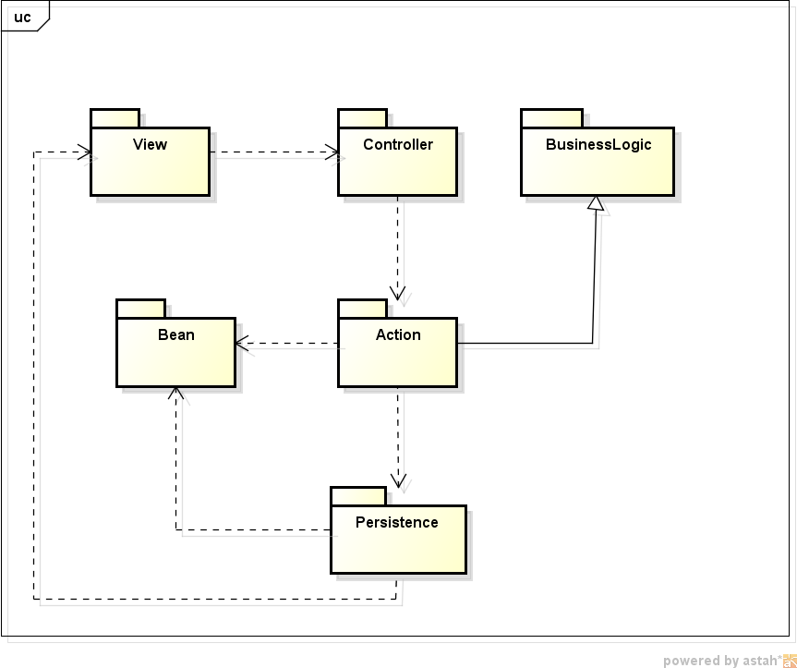

Onde:

* + - *View*: pacote que contém as visões do projeto, ou seja, as interfaces, formulários e etc.;
    - *Controller*: pacote que recebe as informações e requisições do pacote *view* e os despacha para devida classe de controle, o pacote *controller* implementa o pacote *BusinessLogic* o qual contém as regras de negócio do sistema;
    - *Action*: pacote que recebe as informações e requisições do pacote *controller* e os atribui às respectivas classes do pacote *bean* e do pacote *persistence*;
    - *Bean*: pacote que recebe e armazena as informações referentes a seus respectivos objetos;
    - *Persistence*: pacote que recebe as requisições e realiza as operações relacionadas ao Banco de Dados, utilizando dados provindos do pacote *bean*. O pacote *persistence* também pode enviar dados para o pacote *view*;

## Pacotes de Design Significativos do Ponto de Vista da Arquitetura

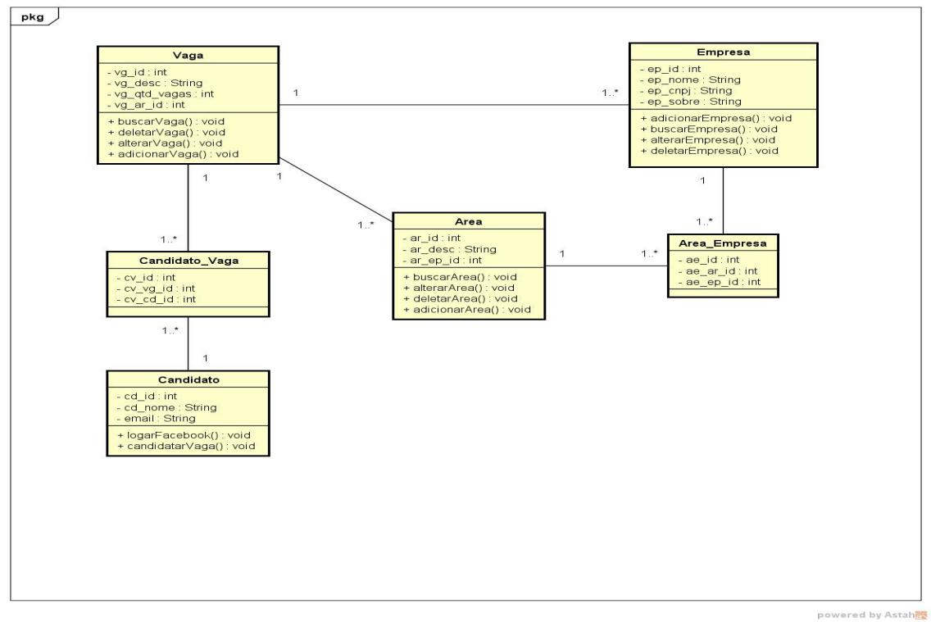Diagrama de Classe geral do sistema.

# Visão de Implantação

O sistema será implantado em um servidor do Facebook e um servidor da LocalWeb, no qual será disponibilizado para acesso através da web.

# Visão da Implementação

O sistema será implementado utilizando conceitos de Programação Orientada a Objetos através do framework Laravel, Estrutura MVC, Javascript, *Web Container Apache Tomcat* e Linguagem de Programação PHP e Banco de Dados MySQL.

# Tamanho e Desempenho

A aplicação deve rodar através do Facebook e de site próprio.

# Qualidade

O padrão de arquitetura adotado no projeto tem como finalidade garantir uma melhor organização do código-fonte, o que auxilia na manutenibilidade do software, bem como a portabilidade do mesmo.